Transferencias

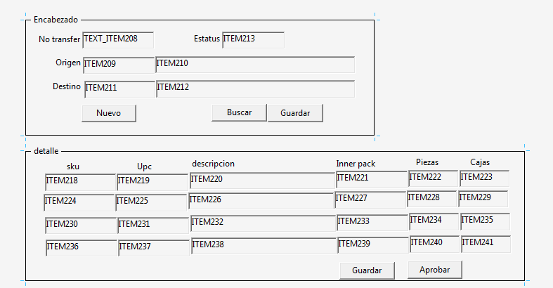

1. Cuando el usuario presione el botón de nuevo se obtendrá un numero de la secuencia de transfer y se mostrara en el campo de no_transfer y el estatus será “C”
2. El usuario captura el ID de la tienda origen y se le mostrara la descripción, se valida que exista en el catalogo de lo contrario envía aviso de que el numero de tienda no existe.
3. El usuario captura el id de tienda destino y se mostrara la descripción , se valida que exista en el catalogo de lo contrario envía aviso de que el numero de tienda no existe.
4. Cuando presione el botón guardar del bloque encabezado se validara que el campo de destino y origen estén capturados de lo contrario se le envía un mensaje notificando que debe capturar los campos requeridos y se sugiere cual es el campo que falta.
5. En caso de que todo este capturado de forma correcta se inserta la información en la tabla de transfer.
6. Cuando presionen el botón de buscar, deben tener un valor en el campo de transfer y se le mostrar la información que este guardada de la tranferencia.

-----------------------------------------------------------------------

1. Captura de detalle, el usuario capturara el sku o el upc, en cuanto de tab o se valida que el sku o upc exista y se le muestra la información de descripcion e inner pack del catalogo de articulo.
2. El usuario captura piezas y se calcula el campo de cajas de forma automatica y se envía el cursor al siguiente registro de captura. Validar que la captura de piezas sea positiva, entera y numérica.
3. Cuando den botón de guardar se guarda el detalle en la tabla de transferencia_detalle
4. Cuando presionen el botón de aprobar se revisa que la transferencia cuente con detalle y se cambia el estatus en A y se deshabilita la opción de modificar la información al usuario.
5. cuando presionen el botón de embarcar se llamara a la función de transfer_embarque y se deshabilita la opción de modificación al usuario.
6. Se debe de ir recalculando los campos de total pesos y total piezas.
7. Cuando presionen el botón de guardar se guarda la información en la tabla orden y orden detalle
8. Cuando presionen el botón de preaprobar se bloqueara la opción para que el usuario pueda mover los datos de la orden de compra y el estatus cambia a “P”
9. Cuando se presiona el botón de aprobar cambia a estatus “A” y no se podrán modificar la información de la orden de compra